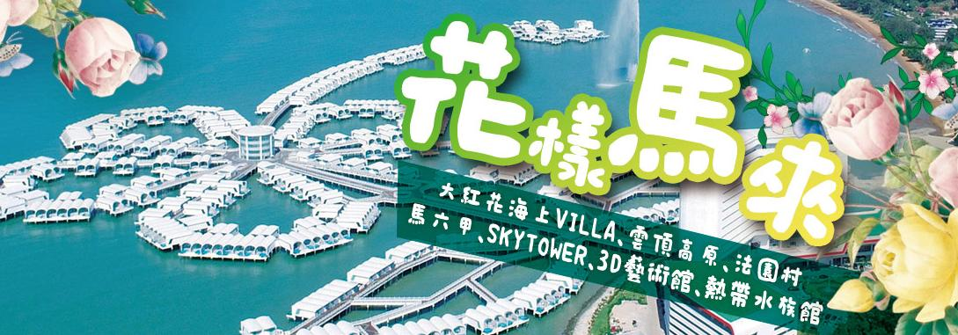
【航班使用】 **下為預定的航班時間，實際航班以航空公司所公佈的航班編號與飛行時間為準**
航 空 公 司 | 出發城市 | 轉停城市 | 抵達城市 | 出發時間 | 到達時間
亞洲航空 D7-373 | 台 北 | 直飛 | 吉隆坡 | 15：55 | 20：40
亞洲航空 D7-376 | 吉隆坡 | 直飛 | 台 北 | 17：45 | 22：25
【行程特色】
◆東南亞最大的高原避暑遊樂勝地、馬來西亞最大、最著名的的娛樂城～「雲頂高原Genting Highlands」
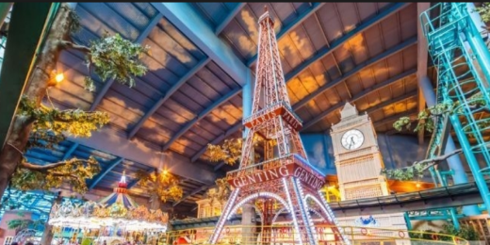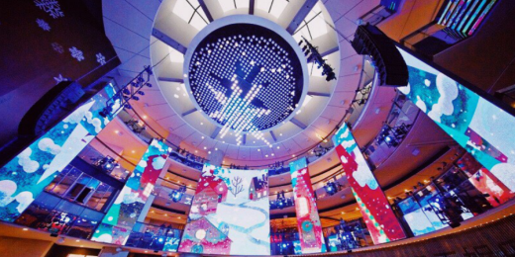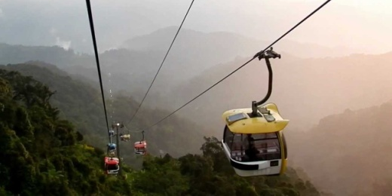
◆浪漫體驗、唯美藝術小鎮～「武吉丁宜法國村Bukit Tinggi French Village」
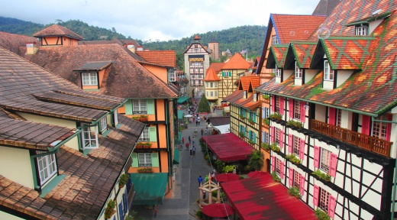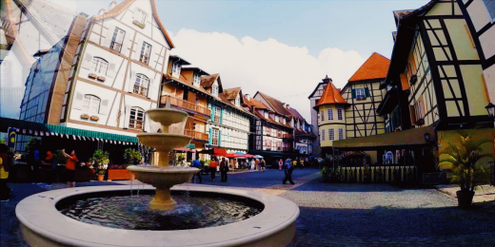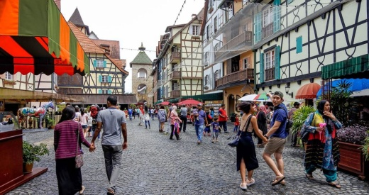
◆馬六甲世界文化遺產巡禮～ 紅屋鐘樓、聖芳濟教堂、雞場街、三輪車遊古城、海峽清真寺、運河遊船。
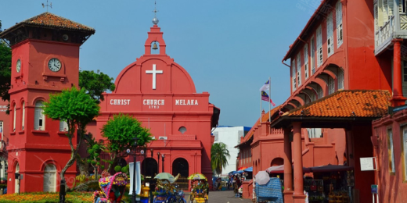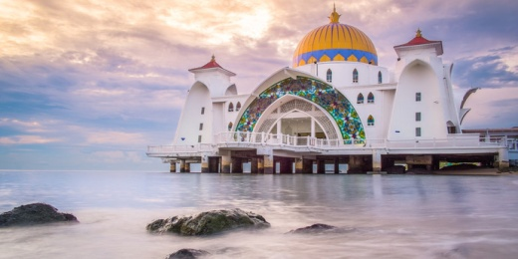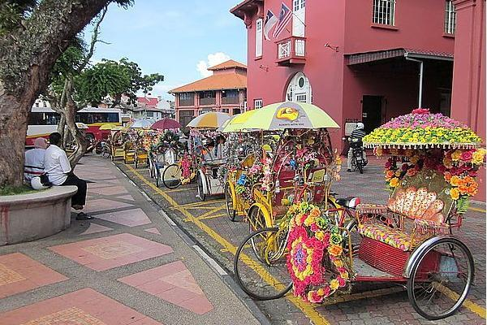
◆馬六甲最新地標，全馬六甲最高的建築物～ Sky Tower Melaka玻璃走廊
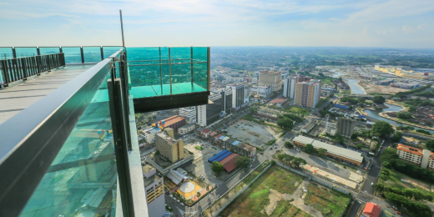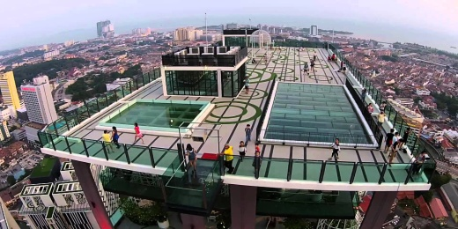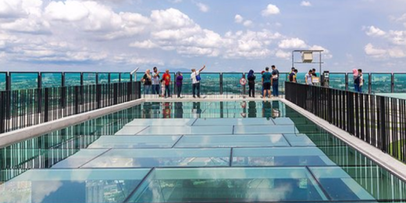
◆吉隆坡多元文化色彩呈現．城市地標讓人流連忘返～雙子星花園廣場、城市觀光展覽館、獨立廣場…等。
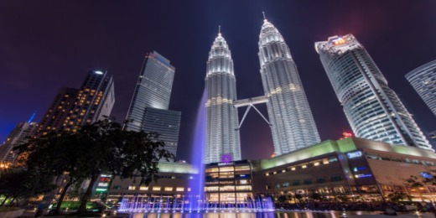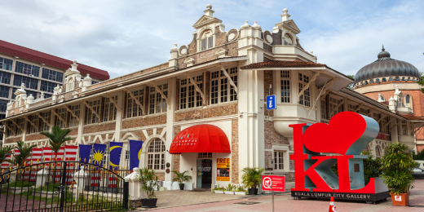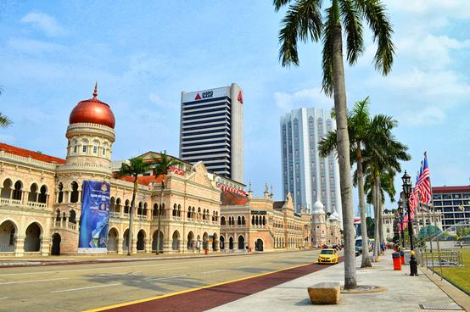
◆食尚玩家推薦、大馬地道美食縮影，大人氣觀光小吃街～「亞羅街美食夜市Alor Street」
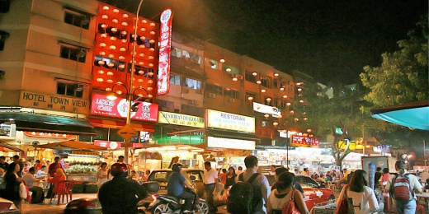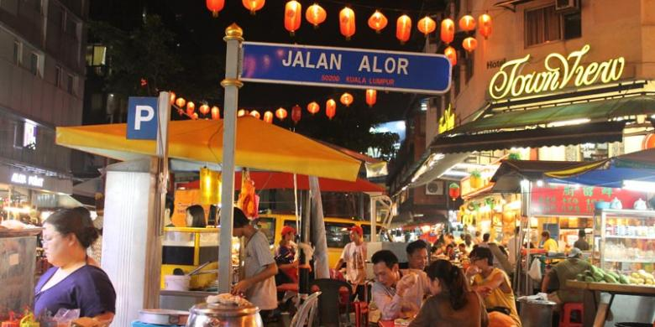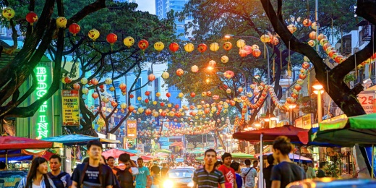
以上圖示為示意圖，僅供參考用↑
【酒店資訊】
◆承諾入住◆波德申－【大紅花海上泳池別墅渡假村(一房一泳池) Lexis Hibiscus Port Dickson】
網址︰http://www.lexishibiscuspd.com/
※酒店客房提供免費無線上網(WIFI)
渡假村內每個房型都包括了，現代化設計與豪華的衛浴設備及2張寬敞6尺大床，每間獨棟VILLA的獨立陽臺上，全都配有私人泳池、蒸汽室，看著眼前無敵海景，同時亦確保最大隱秘性，無需有任何顧慮，寧靜舒適的環境更是享譽全馬。
- 渡假村房型為兩張KING SIZE大床，如需加床服務，渡假村僅多加一套盥洗用品及棉被組，敬請見諒。
- 如遇海上泳池別墅(EXECUTIVE POOL VILLA)房滿，將免費升等為全景的天空泳池別墅(SKY POOL VILLA)，恕不另行通知。
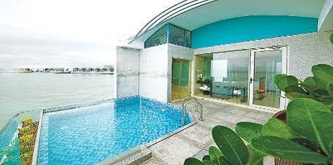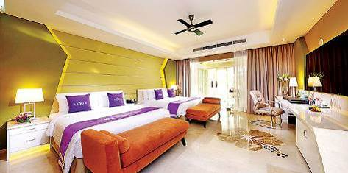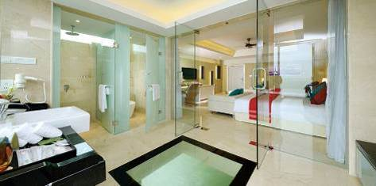
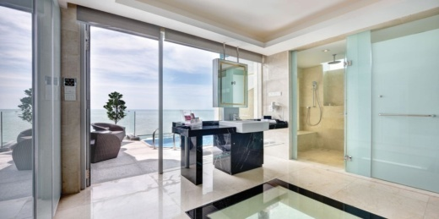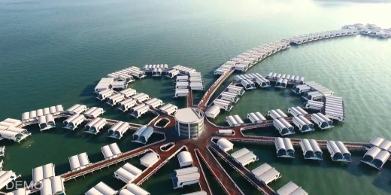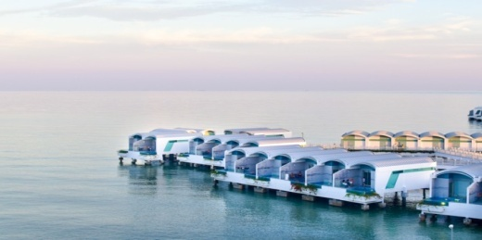

馬六甲－【松樹酒店The Pines Melaka】 網址：http://www.thepines-melaka.com/
※酒店客房提供免費無線上網(WIFI)
松樹酒店是位於馬來甲的時尚型四星級酒店，臨近熱門馬六甲景點。提供有390間客房，每間配備平電視、個人陽臺，在客房內，舒適得宜的各服務項目，深受世界各地遊客喜愛。
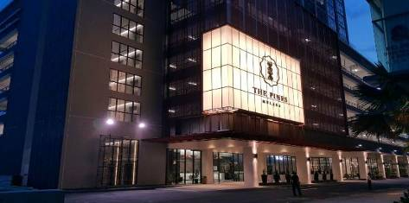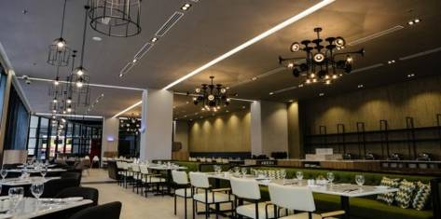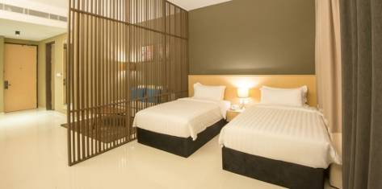
馬六甲－【諾富特酒店 Novotel Melaka】網址：http://www.novotel-melaka.com/
※酒店大廳及客房提供免費無線上網(WIFI)。
諾富特是雅高集團名下連鎖品牌，屬四星商務型酒店，位於科教文組織認定的世界文化遺產之一的古城麻六甲。酒店位置優越讓遊客前往熱門景點變得方便快捷，臨近購物區、熱門景點及餐廳。客房設計明亮，現代化風格給人安靜典雅的感覺。
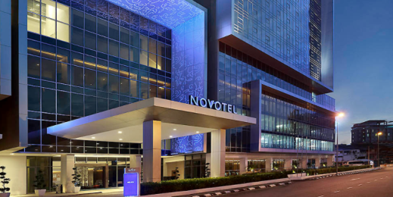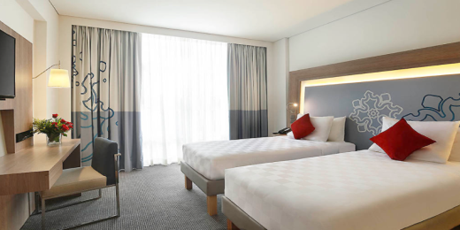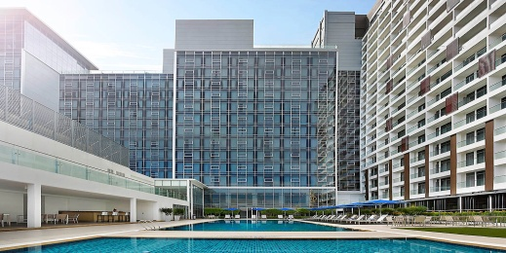

吉隆坡－【唯爾登酒店(翠山酒店) Verdant Hill Hotel】 網址︰http://www.straitshotelsuites.com/melaka/
※酒店客房提供免費無線上網(WIFI)。
唯爾登酒店(翠山酒店)位於吉隆坡著名的武吉免登區是熱鬧的商業區及購物區，地理位置便捷。酒店設施齊全，為住客提供舒適的住宿條件。在一天的外出觀光之後，您還可以享受酒店內的休閒設施，其中包括室外游泳池等。
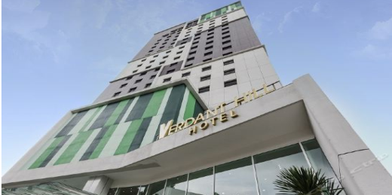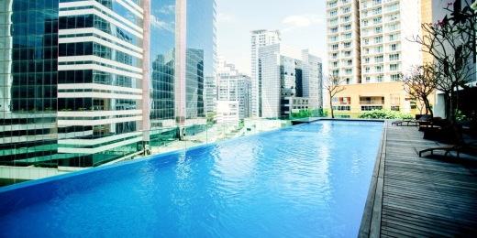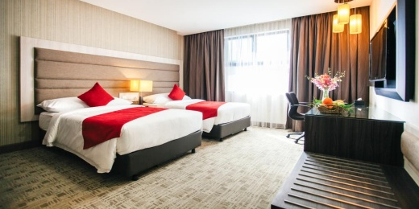
吉隆坡－【美居酒店Mercure Kuala Lumpur】 網址：http://mercure-shaw-parade.allkualalumpurhotels.com/en/
※酒店大廳及客房提供免費無線上網（WIFI）。
位於吉隆坡中心地帶，附近有購物區(距離成功時代廣場約 400 公尺)、觀光景點、餐廳和酒吧·靠近大眾運輸站和火車站。酒店設有 24 小時櫃台、室外游泳池、健身中心，並設有餐廳。客房配有附衛星頻道的平面電視。
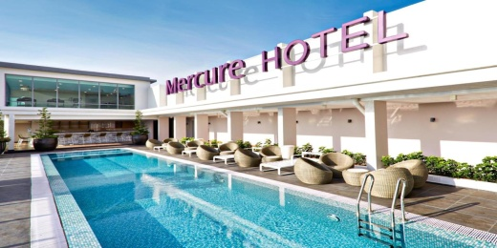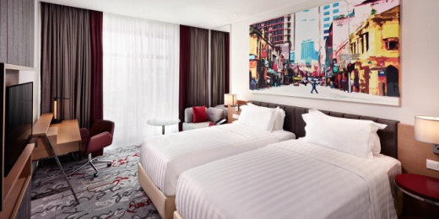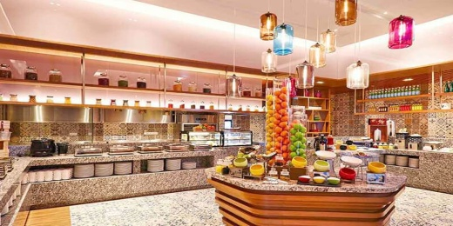
★各酒店網路連接服務，皆由酒店提供。如遇維修、異動，以入住當日酒店公告為主，造成不便之處，敬請見諒。★

【備註事項】報名付訂前，請詳細閱讀以下報名注意事項
- 本行程最低出團人數為 10人以上(含)，以個人旅遊(MINI TOUR)型態進行，安排外站中文導遊於當地機場接機並提供全程旅遊服務。故於機場內過海關、辦理入境等相關作業均需由旅客自行處理。旅客人數達15人(含)以上，台灣地區將派遣合格領隊隨行服務。
- 本行程使用全亞洲航空(D7)之航班，可享有7公斤以內手提行李2件及每人20公斤托運行李(如超過使用額度，機場櫃檯會以每公斤為基礎收取超額費用)。
- 本行程包裝不包含來回機上簡餐，可於機上向空服員訂購。
- 嬰兒(未滿2歲)，亞洲航空恕不提供任何免費託運或手提行李件數及機上餐食，並與同行成人旅客抱坐於膝上搭乘。
- 亞洲航空開票後注意事項及退票規定：不可更改航班或日期及行程、不可退票、不可更改姓名或拼音及不得加購行李公斤數，請知悉。
- 馬來西亞亞洲航空取得訂位代號即完成了訂位。一旦完成訂位後，將不得取消訂購或要求退還支付款項。
- 住宿：全程酒店設定為二人一室，此行程無自然單間(領隊或旅客)，如指定單人一間需補付單人房差(半間房費)。
請注意，因人數不足而不派領隊之團型，若卡單間(例如三人報名)，第三人可選擇加床或補單人房差。
- 房型：如需求一大床、連通房、吸煙房、高或低樓層…等特殊房型，請務必收訂時先行告知，因各房型數量有限，恕無法保證一定入住，不增加售價之前提下，且最終之情況需於飯店現場辦理入住時使得確認，尚祈鑒諒。
- 酒店：行程設定酒店皆無法指定，指定需補房差，遇酒店滿房時，以其它同或等級酒店取代之，以當團行前說明會資料公告為準。
- 用車：10人以上25-45座車為主(一司機+一中文導遊)。
- 餐食：中式料理，馬段-7~10人以合菜7~8菜1湯為主。自助餐則不在此限。
- 由馬來西亞入境新加坡依規定不得攜帶口香糖及菸酒(香煙完全沒有免稅額度，一根香煙就會罰款，一包煙罰200新幣以上)，違反規定將會處以高額罰款，請旅客配合遵守。
- 東南亞酒店近年推廣環保概念，實施客房服務不提供牙膏牙刷及拖鞋等消耗品，請旅客務必自行攜帶，另部份酒店不主動每天更換毛巾，若有需要，需請通知客房人員更換，敬請見諒。
- 馬來西亞當地自來水水質偏黃，為當地自來水公司處理問題，但合乎當地政府標準，地區性會因下雨過後，導致該區酒店用水偏黃，敬請見諒。
- 此行程報價僅適用本國人，持外國護照者每人需另行報價。
- 行程設定為團體旅遊行程，為顧及旅客於出遊期間之人身安全及相關問題，於旅遊行程期間，恕無法接受脫隊之要求。
- 購物參觀景點有：乳膠或錫器、土產、巧克力，共3站。
- 遊覽車上會銷售具有當地風味的土產與紀念品，您可就需求及意願來購買。

【馬來西亞免簽證及入境注意事項】
- 入境馬來西亞之國人須持有有效期限超過六個月以上的中華民國護照及30日內之回程機票或前往第三國機票，可免簽證入境觀光30天。(得依入境時移民官於護照上的註記為準)
- 停留馬來西亞期間足夠財力證明，依規定每日100美金或等值外幣、信用卡。
- 馬來西亞為單一國籍制國家，不認可雙重國籍。(使用2本不同國家護照入境馬國，倘移民官員察覺，會遭拒絕入境，進出馬來西亞務必使用同一本護照，若無法順利入境馬國或遭遣返，概由旅客負全責。)
- 馬來西亞海關規定懷孕20週以上(含)的孕婦不得入境，懷孕20週以下欲前往者，請務必至醫院開立英文適航證明，方能入境。(此屬私人因素，報名時務必主動告知服務人員並配合相關規定，因違反規定而不能入境，得由旅客自行負責)
- 敬請特別注意入境相關事項，不符免簽證規定者，機場移民官員有權拒絕免簽入境(得以原機遣返)。及被他國移民局遣返留下不良記錄，影響再次入境馬來西亞及新加坡。
- 本行程所載之護照、簽證相關規定，對象均為持中華民國護照出境之旅客，若貴賓持他國護照，請先自行查明相關規定，務必報名收訂時並請告知您的服務人員。
- 相關資訊請查詢：內政部入出國及移民署全球資訊網

【小費說明】
東南亞國家與台灣的國情相比有些許的不同，小費的給予是觀光地區的例行的慣例與國際禮儀，以下為參考建議小費：
- 行李小費：每次每件酒店行李員小費-馬幣2元(約NT20)。
- 床頭小費：每日酒店客房清理員小費-馬幣2元(約NT20)。
- 額外小費：如住宿酒店有額外請服務生服務時，每次可給予服務生小費-馬幣2元(約NT20)。
- 各自費行程小費：請依照合約內容。
- 隨團服務人員小費：本行程15(含)以上且加派領隊之團體，導遊+領隊小費以NT 200 每人/每天為準。
- 隨團服務人員小費：本行程10~14人及無領隊隨團服務之團體，導遊小費NT 200 每人/每天為準。
【行程說明】
- 臺北(桃園)吉隆坡
帶著輕鬆愉快的渡假心情，集合於機場由專人協辦出境手續後，搭乘客機飛往文化薈萃的馬來西亞首都－「吉隆坡」。
馬來西亞，擁有多元豐富文化，展現出多種魅力，經典傳統美食和購物天堂吸引許多城市旅遊家，抵達後即前往酒店入住。

宿：吉隆坡4★－VERDANT HILL HOTEL或 VIVATEL HOTEL或MERCURE HOTEL或VE HOTEL或同級
早：X X X |  | 午：X X X |  | 晚：X X X (不含機上餐)
- 吉隆坡未來城市太子城（粉紅清真寺、千禧紀念碑）馬六甲古蹟巡禮（荷蘭紅屋、鐘樓、葡萄牙廣場、聖芳濟教堂）三輪車遊古城SKY TOWER（玻璃走廊、懸空伸展台）馬六甲運河遊船雞場街散步策+椰子雪糕冰沙
馬六甲是由一名流亡的王子，「拜裏米蘇拉」所發現，之後就迅速發展成為東西方進行商業活動的貿易中心。當時此地進行香料、黃金、絲綢、茶葉、鴉片、香煙及香水等貿易，引起了西方殖民強權的注意。後來馬六甲先後受到葡萄牙、荷蘭及英國的殖民統治。馬六甲市區的部分地方，還保留著這些殖民統治者所遺留下來的建築物及古跡，2008年7月被聯合國教科文組織列為世界文化遺產。
【馬六甲世界遺產巡禮】
★荷蘭紅屋：於西元1641年至1660年間興建，以荷蘭磚瓦砌工及木工技藝建成的建築，正是當時的荷蘭總督及隨從的官邸，也是歷史遺留下來重要的遺跡。被認為是東方最古老的荷蘭建築。
★荷蘭鐘樓: 建於1890年期間，位於荷蘭紅屋的正前方。總吸引許多遊客在此觀賞或拍照留念。
★葡萄牙廣場：建1980年代後期，是仿造葡萄牙同類型建築的樣式而建。
★聖芳濟教堂：由法國傳教士在1849年建立的哥德塔式教堂，紀念被譽為《東方使徒的聖芳濟》。
【雞場街散步策】雞場街(Jonker Walk)又有古董街之稱，街上不乏建築充滿中國風格的樓房民宅，讓人時空錯置的感覺。在這條古董街上，簡直是個寶藏，遊客喜歡到這裡搜尋李小龍的紀念品，尋找南國電影的海報，找尋罕有的舊紙幣，包括英治時代、日治時代馬來西亞的鈔票，印度、葡萄牙、荷蘭，其至中國的舊錢幣、鈔票。

【三輪車遊古城】徐徐微風中遊走穿梭於古意盎然的街道上，兩旁古色古香的建築物，彷彿回到時光隧道之中。
- 註：三輪車伕小費每台車馬幣2元。
【SKY TOWER觀景台】為馬六甲最新地標，觀景台位于The Shore最高的43樓，也是全馬六甲最高的建築物，參觀者體驗將踏在高空以360度方向觀賞馬六甲古城美麗景色，同時也能在懸空伸展台上試試膽量喔!!。
【搭船遊覽馬六甲運河】安排前往沿途欣賞河岸兩旁古色古香的風光及中國古建築，讓你在徐徐微風中一邊看著馬六甲古城，一邊欣賞著馬六甲河畔風光。
【雞場街散步策】最古老的古董街走在窄窄的街道上，欣賞兩旁百年歷史的古屋民房已經是享受，如果你喜歡收集古物，這裡簡直是個寶藏。遊客喜歡到這裡搜尋李小龍的紀念品，後來又大舉到來尋找南國電影的海報，現在這些東西都被搜購一空，但是還可以從舊物堆中找到可樂精品、舊汽水瓶，找尋罕有的舊紙幣，包括英治時代、日治時代馬來西亞的鈔票，印度、葡萄牙、荷蘭，其至中國的舊錢幣、鈔票。
【椰子雪糕冰沙】新鮮椰肉打成冰沙後，上頭放球雪糕，冰沙細細搭上清碎椰肉的嚼勁，椰汁濃而不膩口感豐富。

宿：馬六甲4★－THE PINES 或 SWISS GARDEN或HATTEN HOTEL或NOVOTEL 或同級
早：酒店內享用早餐 |  | 午：馬來椰漿飯套餐+拉茶+冰淇淋  RM25 |  | 晚： 娘惹風味餐RM25
- 馬來文化之旅（摩敦之橋、活古蹟-聖淘沙百年老宅、愛國者之屋）海峽清真寺
國家熱帶魚水族館3D立體藝術博物館大紅花海上度假村+海上噴泉水舞秀
【馬來文化之旅：摩敦之橋、活古蹟-聖淘沙百年老宅、愛國者之屋】
★摩敦之橋：跨越馬六甲河，映入眼前是一片鄉村之景，恍如城市喧囂被遺落在身後。此處由該州政府撥款維護，保留上世紀20年代的馬來鄉村屋樣貌，故稱為城市中的鄉村。
★活古蹟-聖淘沙百年老宅：保留百年前麗摩斯馬來傳統屋原貌，此別墅歷經九代相傳，至今仍有人居住，得「活古蹟」的美稱。在這可參觀其綠意盎然的庭院，屋內擺放的各式古器古董等，再品嚐屋主手作傳統馬來糕點。
★愛國者之屋：其屋頂漆上輝煌條文(馬來西亞國旗)展現其愛國情操。在此身歷其境著實可好好體驗一番馬來文化饗宴。
【海峽清真寺】是真的水上清真寺，就佇立在馬六甲的海洋上，只有入口處與陸地接壤。建築地基以柱子打入海中，讓整座清真寺如干欄式建築般浮在海面上。每當海水退潮時，清真寺便懸在水上；而海水漲潮時，清真寺宛如浮在海上。而清真寺面對著西面大海，但因其特殊的環境，卻也使它有了獨特的美麗。
- 註：如遇回教徒朝拜麥加時間或回教節日時，恕不開放觀光客入內參觀，但仍可在外觀拍照留念。
【國家熱帶魚水族館】在沿海一帶且為旅遊勝地的波德申設立馬來西亞首個觀賞魚水族館及研究中心，於2009年由聯邦政府耗資490萬令吉打造，以咸水觀賞魚為主，約有85種類，同時，還有20餘種珊瑚、海馬及珊瑚研究中心。
【3D立體藝術館】館內牆壁和地面上立體3D繪畫，栩栩如生，發揮你無限創意的想像力拍照。讓您站在平面畫前作互動，擺出各種姿態，將自己融入畫中，即可拍出立體空間的照片，驚人的立體視覺令人贊嘆。
【大紅花海上泳池VILLA渡假村內自由活動】波德申馬來西亞黃金海岸之稱美喻，安排下榻奢華時尚海上渡假村，寬敞舒適的海上屋房間，給您高雅超凡的生活空間和寬闊無比的體驗，充滿了熱帶風情所獨有的閒舒情懷，每間海上度假屋都有獨有專用的ROOF LINE特殊強化玻璃缸泳池，樂趣無窮的夜泳，足以讓您和家人以及親友安心共度美好時光。
【海上噴泉水舞秀】是東南亞最高的海上噴泉，高度可達100公尺高，每場水舞15分鐘。
- 噴泉水舞燈光秀為自由參觀且在戶外舉行，如遇天候因素未能觀賞，敬請見諒。
宿：波德申－大紅花海上VILLA渡假村 (一房一泳池) Lexis Hibiscus Port Dickson
早：酒店內享用早餐 |  | 午：奶油螃蟹風味餐RM30 |  | 晚：沙灘大排檔 發餐費 RM25
- 大紅花渡假村武吉丁宜法國村（科瑪小鎮）雲頂高原綜合娛樂城（雲頂纜車、天空交響樂Sky Symphony (酷炫幻燈秀+音樂表演) ）雙子星花園廣場食尚玩家~亞羅街夜市
【武吉丁宜法國村】所有的建築都是仿造法國東北部的小城－科瑪的傳統建築，橘紅色的屋瓦，搭配著鵝黃、粉紅、嫩綠、雪白的木條屋牆，充滿著優雅浪漫的藝術風情。在法國村內共有十多家主題商店，遊客可以悠閒地一家家逛，一定會有讓你驚喜的收穫。這些商店包括紀念品、一般日用品、錫器製品、藝術禮品等。
街道上有著五顏六色的馬車，偶爾在街頭上也會看到Garfield、小丑出來娛樂大家，喜愛拍照的旅客，絕對不能錯過此景點，肯定讓您流連往返。
【雲頂高原綜合娛樂城】有《南洋蒙地卡羅》之稱的馬國唯一合法賭場。高海拔1700公尺，您可漫步雲霧繚繞，有如仙境一般的高原上，涼爽的氣候讓人暑氣全消。你可前往馬來西亞唯一的『雲頂睹場』試試手氣，讓您擺脫塵囂、盡情歡樂。
此地，擁有國際夜總會、迪斯可及卡拉OK等等。您可自費購買室內樂園門票遊玩雲頂飯店內的各項遊樂設施。不妨自行前往遊覽探險一番，呼吸清涼空氣或可前往雲頂賭場消遺一下，試一試您的手氣，說不定有意想不到的收穫。
【天空交響樂Sky Symphony】透過懸掛在4層樓高達1001枚的LED燈球，搭配電影視覺效果，隨著音樂動態變化的互動打造而出，每隔一小時都會有不同主題的燈光秀，輪番上映哦！
註1：遇天候不佳或纜車不定期維修時，改以遊覽車登上雲頂高原，不便之處，尚請鑑諒。
註2：賭場規定未滿21歲禁止進入，進入賭場請著整齊服裝，不得穿短褲、拖鞋。
註3：天空交響樂Sky Symphony，屬免費活動，如遇不定期維修時無法觀賞，無法退費哦。
【雙子星花園廣場Kuala Lumpur City Centre，KLCC】88層樓高的雙子星塔是世界最高的雙棟大樓，也是世界第五高的大樓，樓高452米，是馬來西亞最著名的地標，也是來到吉隆玻必定要造訪的景點之一，為吉隆玻的知名地標及象徵。外表像兩隻玉蜀黍的獨特造型由地面高聳入天際，電影《將計就計》中，男女主角史恩·康納萊及凱薩琳·麗塔瓊斯，就是從這裡逃脫。站在此處可以俯瞰馬來西亞最繁華的景象。
【亞羅街夜市Jalan Alor】是馬來西亞著名的夜市一條街，一到傍晚，整條人行道上瀰漫著咖喱及烤肉味。馬來西亞的美食基本上是綜合華人、馬來、印度三種飲食文化的融合，各式碳烤海鮮、南國風情的水果攤、酸柑汁、沙嗲等等，更不容錯過黃亞華小吃店燒雞翅。
宿：吉隆坡4★－VERDANT HILL HOTEL或 VIVATEL HOTEL或MERCURE HOTEL或VE HOTEL或同級
早：酒店內享用早餐 | 午：方便遊玩 敬請自理 |  | 晚：印度風味自助餐+  飲料一杯 RM25
- 吉隆坡市區觀光～(城市規劃展覽館、獨立廣場) 乳膠土產特產巡禮可可巧克力 三井MITSUI OUTLET購物城吉隆坡國際機場臺北(桃園)
吉隆坡在 18 世界發現蘊藏豐富錫礦後，吉隆坡就以一日千里之速，發展成現代化都市。今日，吉隆坡已成為亞洲最朝氣蓬勃的大都市之一。其引以為傲的建築代表，包括世界最高的雙峰塔、宏偉壯觀的清真寺…等等
【城市規劃展覽館】在這座藝術城裡，便記載了吉隆坡的發展故事、展示獲頒大馬紀錄大全最大模型 ──夜間獨立廣場和茨廠街木製模型地圖，以及分佈在吉隆坡多座古舊建築物模型。
【獨立廣場 Dataran Merdeka】位於吉隆坡車水馬龍的拉者路，是馬來西亞宣佈獨立、脫離殖民地統治的儀式舉行地，於1957年8月31日00：01，英國國旗在這裡降下，取而代之的是馬來西亞國旗就在此地冉冉上升，具有神聖的特殊歷史意義。一支高一百公尺的旗桿，被列為世界最高旗桿之一，是馬來西亞歷史上最重要的里程碑。
【乳膠】世界最主要的橡樹產地在東南亞，尤其以馬來西亞與越南、泰國最為大宗，品質則由馬來西亞獲得最高評價，素有橡膠王國稱號，橡樹汁液原物料提供許多現代化物品。安排前往乳膠專賣店，瞭解馬來西亞特產橡膠的生長過程及乳膠製造概況；乳膠的最大優點，就是抗菌抗塵蟎，而一張正常保養使用高密度天然乳膠產品使用壽命長達10年之久。運用在床墊、頭枕上已經非常普遍，也是饋贈親友的好禮物。
【土產特產巡禮】您可自由選購：如胡椒、咖哩粉、豆蔻、白咖啡及名聞中外的肉骨茶、東革阿里等各種土產餽贈親友。
【可可巧克力】是馬來西亞最具規模一家專賣店，利用馬來西亞特產水果做為內餡，口味非常獨特相當具有當地南洋風味。
【三井OUELET購物城】東南亞最大規模，於2015年5月開幕，由日本知名度高的三井於東南亞首座名牌城。內售賣的產品種類多元化，從奢侈名牌、服飾及手飾、香水及彩妝品、巧克力及糖果糕點、孩童服飾、運動服飾、家庭用品及行李箱等應有盡有。目前開幕的有130家店面，滿足你的購物慾。
前往吉隆坡國際機場辦理登機手續，帶著滿滿的禮物及回憶搭機返回台灣溫暖的家，結束這次 南國馬來西亞5日之旅。
早：酒店內享用早餐 | 午：肉骨茶風味餐+  黃金麵包雞(每人一桌)RM30 |  | 晚：X X X (不含機上餐)
- 旅客於離島或酒店泳池或海邊參與水上活動時，請注意自身健康及安全，患有高血壓、心臟衰弱、癲癇、剛動完手術、酒醉、孕婦等恕不適合參加。
- 上列行程為參考資料，忠於行程參觀內容不減之原則下，得依航空公司班機及旅館確認之實際情形及團體行進之交通狀況酌情參考調整順序或互換觀光點，恕不另行通知，請以說明會告知為準，不便之處，尚祈見諒！。

※如因航空公司航班調度，導致起飛或降落時間變動，則本公司保留更餐食之權利，敬請旅客見諒。
※如貴賓為單1人報名時，若經旅行社協助配對卻無法覓得合住的同性旅客時，需另補單人房差額，差額視住宿飯店之不同由旅行社另行報價，敬請了解並見諒，謝謝。

